Commission NAT | 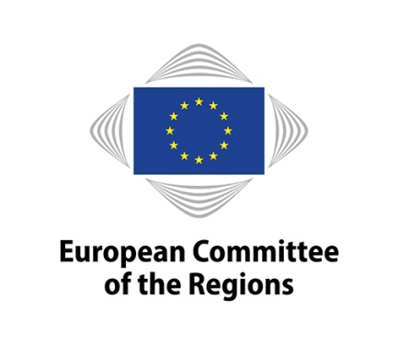
Conférence conjointe NAT-RED
Financer le développement intégré des territoires ruraux
Le 19 mars 2018

1. Discours d'introduction – 10H00

Mesdames, Messieurs,

C'est avec grand plaisir que j'ouvre cette conférence consacrée au financement le développement intégré des territoires ruraux. Je suis très heureux de vous accueillir aussi nombreux au Comité européen des régions.
Je voudrais brièvement revenir sur l'historique de ces réunions conjointes avec l'association Ruralité Environnement Développement et les membres de l'intergroupe parlementaire «Zones rurales, de montagnes et isolées».

Lors de la première édition que nous avions organisée ici même le 22 septembre 2015, l'enjeu du livre blanc de la ruralité était apparu pour tous les participants comme un objectif convergent et comme une étape nécessaire dans le cheminement vers des politiques européennes post-2020 mieux adaptées aux dynamiques de développement local et d’innovation des territoires ruraux. Nous avions fait le constat de l'urgence de se préoccuper de l'accroissement des écarts de développement entre zones rurales et urbaines, de l’exode des populations rurales et surtout des jeunes. Nous avions acté la nécessité de veiller à ce que les zones et les communautés rurales demeurent des lieux de vie et de travail attrayants, en améliorant l’accès aux services et aux perspectives d’avenir pour les citoyens vivant dans les zones rurales et en promouvant l’esprit d’entreprise, que ce soit dans les domaines ruraux traditionnels ou dans les nouveaux secteurs de l’économie.

La deuxième réunion organisée sur le même thème le 19 avril 2016, nous avait permis de rallier à cette proposition de nouveaux soutiens et de préciser nos propositions en faveur d'un agenda rural afin de porter ensemble cette proposition à la conférence de Cork sur le développement rural organisée en septembre 2016. Même si l'agenda rural ne figure pas dans cette nouvelle déclaration de Cork comme nous l'aurions souhaité, il est essentiel qu'elle ne reste pas lettre morte. Il faut donc la doter au plus vite d'un plan d'action opérationnel. En effet nous pouvons aujourd'hui faire le constat que la première déclaration de Cork n'a pas pleinement portée ses fruits faute d'engagements concrets. Le budget européen consacré au développement rural a prouvé son insuffisance au regard de l’importance des zones rurales en Europe. Plus inquiétant encore, il se réduit de manière significative par rapport à la période de programmation précédente. Il est ainsi passé de 32,6 % du budget des Fonds structurels à 21,3 % au cours de l’actuelle période de programmation. Il est donc urgent diversifier les points d’entrée et d’insérer le rural dans toutes les politiques européennes: les besoins des territoires ruraux dépassent largement ce que peut faire la politique développement rural. Toutes les politiques structurelles devraient faire du développement rural leur objectif prioritaire, conformément à l’objectif de cohésion territoriale inscrit dans le traité de Lisbonne.

Lors de la troisième réunion organisée le 4 mai 2017 nous avions formulé des propositions concrètes pour que les territoires ruraux puissent contribuer aux ambitions de l’U.E dans le cadre des futures politiques européennes. Ces propositions ont été reprises dans l'avis du Comité européen de régions sur la future PAC post 2020 élaboré à la demande du Vice-Président de la Commission européenne, M Franz Timmermans. Dans cet avis le Comité des régions a demandé un renforcement du second pilier de la PAC et du soutien financier global de l’UE au développement rural qui s’est réduit de manière significative par rapport à la période de programmation précédente. Le Comité des régions a recommandé l’adoption d’une stratégie rurale afin que toutes les politiques européennes contribuent aux objectifs de cohésion territoriale. Nous avons insisté sur la nécessité de poursuivre l’harmonisation des règles de fonctionnement des Fonds structurels à travers le cadre stratégique commun, afin de faciliter la programmation et la gestion du développement rural et de favoriser les approches intégrées et territorialisées. Nous avons enfin proposé d’engager un débat sur un rapprochement des différents fonds ayant trait au développement régional non agricole.

Cette quatrième réunion conjointe a pour objectif de poursuivre le travail engagé en 2015 et d’engager ce débat sur un rapprochement des différents fonds ayant trait au développement régional non agricole en amont de l'adoption du Cadre Financier Pluriannuel annoncé pour le mois de mai.

Je souhaite à tous une excellente conférence.

